BOAS PRÁTICAS COM O

TÍTULO DO TRABALHO: sequência didática - textos do joca

Nome do(a) educador(a) : bruna elias - coordenadora pedagógica
tatiana prieto pereira - professora
Nome da escola: colégio brasil canadá - unidade perdizes
Cidade/estado: São Paulo - SP
Ano(s)/série(s): first grade/primeiro ano
Disciplina(s) ou área(s) do conhecimento envolvidas: língua portuguesa - alfabetização e letramento.
Formato: à distância
Número de aulas: 9 aulas
Descrição da(s) aTIVIDADE(s): sequência didática para as férias antecipadas (quarentena) de letramento e alfabetização.
Sequência Didática de lp com 9 (nove) atividades propostas intencionalmente para hipótese de escrita e leitura de dois alunos. esses alunos são alfabéticos, mas ainda não ortográficos: leem de forma silabada, mas “conseguem” ler com ritmo lento com a fonte imprensa da maioria dos textos. vale ressaltar que alterei a fonte de alguns trechos para garantir maior fluidez à leitura.
Os textos foram escolhidos do joca e “adaptamos” para o formato a4 com algumas perguntas abaixo dos textos.
a ideia para execução era um texto por dia e eles realizarem com os pais durante as férias. Para entrarem no site do Joca durante, antes ou após a proposta deixamos o link escrito abaixo de todos os cabeçalhos com a indicação do link Reportagem na íntegra.

PREPARAMOS ESSAS ATIVIDADES PARA VOCÊS FAZEREM
DURANTE AS FÉRIAS!

- LEMBRANDO QUE NÃO É OBRIGATÓRIO, MAS SERÁ MUITO IMPORTANTE PARA MANTERMOS O RITMO E ROTINA DA LEITURA E DA ESCRITA;

- SE NÃO TIVEREM IMPRESSORA AS RESPOSTAS PODEM SER FEITAS NO CADERNO DE DESENHO OU EM OUTRA FOLHA AVULSA;

- SEI QUE VOCÊS JÁ LEEM E ESCREVEM, MAS PRECISAMOS TRABALHAR UM POUQUINHO TODOS OS DIAS PARA QUE VOCÊS MELHOREM CADA VEZ MAIS NESSE PROCESSO, ESPERO QUE GOSTEM! SÃO TEXTOS BEM LEGAIS E INTERESSANTES.

PARA ISSO FIZ UM CHECKLIST COM DICAS PARA QUE ANTES OU APÓS FAZEREM AS ATIVIDADES VOCÊS TENHAM CERTEZA QUE PRESTARAM ATENÇÃO EM ALGUNS DETALHES IMPORTANTES:

- FAÇAM LETRAS PEQUENAS E NÃO GIGANTES;

- QUANDO A RESPOSTA FOR APENAS UMA OU DUAS PALAVRAS VOCÊS PODEM ESCREVER DE LETRA CURSIVA, MAS APENAS SE QUISEREM NÃO É OBRIGATÓRIO;

- AS RESPOSTAS MAIORES ESCREVAM APENAS EM LETRA BASTÃO PARA VOCÊS PRESTAREM ATENÇÃO NO QUE ESCREVEM E NÃO NA FORMA DA LETRA;

- LEMBREM-SE DE DEIXAREM UM “ESPACINHO” ENTRE UMA PALAVRA E OUTRA;

- SEMPRE QUE ACABAREM UMA RESPOSTA COLOQUEM O PONTO FINAL (.);

- LER O QUE ESCREVEU AJUDA NA ORGANIZAÇÃO DA RESPOSTA FINAL;

- LEMBREM-SE QUE NOME DE PESSOAS E PAÍSES ESCREVEMOS A PRIMEIRA LETRA MAIÚSCULA.

- QUANDO TIVEREM DÚVIDA DE ALGUMA PALAVRA NÃO SE ESQUEÇAM DE PROCURAR NO TEXTO ANTES DE PERGUNTAREM COMO SE ESCREVE;

- FAÇAM TUDO DEVAGAR E COM ATENÇÃO;

- TENTEM LER AO MENOS AS PERGUNTAS OU PEQUENOS TRECHOS DOS TEXTOS SOZINHOS;

- ALÉM DESSAS ATIVIDADES, TODAS AS ATIVIDADES QUE DEIXEI NO CADERNO DE CALIGRAFIA E NO CADERNO DE “DESENHO” EM TODAS AS DIVISÓRIAS, VOCÊS PODEM FAZER TAMBÉM;

- MATIFIC ESTARÁ ABERTO PARA JOGAREM SE QUISEREM;

- ACREDITO QUE APENAS UMA ATIVIDADE POR DIA SERÁ IDEAL PARA MANTERMOS PELO MENOS UM POUCO DO RITMO E DA ROTINA.

UM ABRAÇO FORTE!

*SE PRECISAREM PODEREMOS NOS COMUNICAR PELO APP DA ESCOLA.
OBRIGADA!

NAME: __________________________ (TENTE ESCREVER EM CURSIVA SEU NOME)

DATE: ___________________________ FIRST GRADE

TEXTO NA INTEGRA: ttps://www.jornaljoca.com.br/25-bilhoes-de-pessoas-estao-em-casa-por-causa-da-covid-19/
ABAIXO APENAS UM TRECHO DA REPORTAGEM DA COLUNA MUNDO; 31 DE MARÇO DE 2020.
2,5 BILHÕES DE PESSOAS ESTÃO EM CASA POR CAUSA DA COVID-19
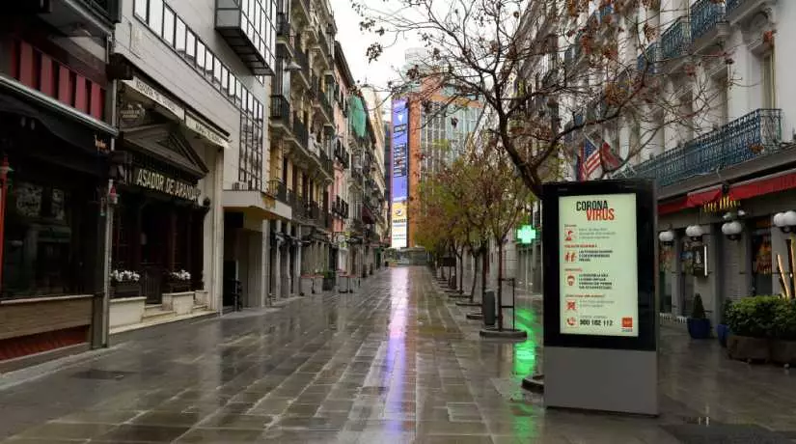
“ MAIS DE UM TERÇO DA POPULAÇÃO MUNDIAL ESTÁ EM QUARENTENA OU COM ALGUM TIPO DE RESTRIÇÃO PARA SAIR DE CASA EM SEU PAÍS POR CAUSA DO NOVO CORONAVÍRUS. A MAIORIA DAS 2,5 BILHÕES DE PESSOAS EM ISOLAMENTO SE CONCENTRA EM DOIS PAÍSES: CHINA, O MAIS POPULOSO DO MUNDO E NO QUAL A DOENÇA COMEÇOU; E ÍNDIA, ONDE A SEGUNDA MAIOR POPULAÇÃO DO GLOBO (MAIS DE 1,3 BILHÃO DE PESSOAS) DEVE FICAR EM CASA DE 25 DE MARÇO A 14 DE ABRIL. ” Chenmu D., 13 anos, Pequim, China.
Em Madri, na Espanha, as ruas estão vazias porque a cidade está em quarentena.
Foto: Juan Carlos Lucas/NurPhoto via Getty Images

- ESCREVA ABAIXO OS NOMES DOS DOIS PAÍSES CITADOS NO TEXTO:

____________________________________________________________________

- ESCREVA UMA OUTRA LEGENDA PARA A FOTO ACIMA.

______________________________________________________________________

______________________________________________________________________

______________________________________________________________________

NAME: ___________________________ (TENTE ESCREVER EM CURSIVA SEU NOME)

DATE: ___________________________ FIRST GRADE

TEXTO NA ÍNTEGRA:https://www.jornaljoca.com.br/casas-congeladas-tempestade/
ABAIXO APENAS UM TRECHO DA REPORTAGEM DA COLUNA MUNDO; 16 DE MARÇO DE 2020.
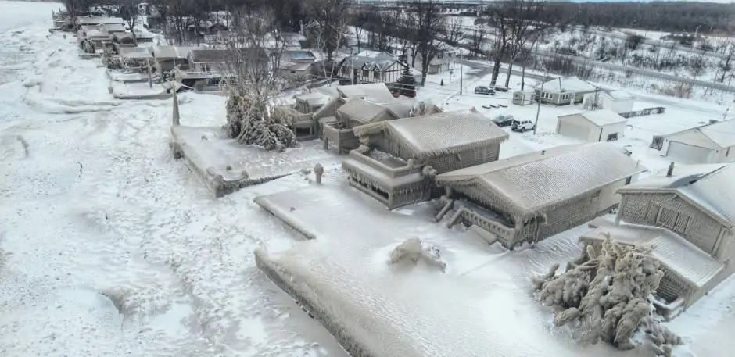
Casas à beira de lago nos EUA ficam congeladas após tempestade.
- AO LER O TEXTO ABAIXO, COM UM LÁPIS DE COR AMARELO PINTE
EM QUAL CIDADE, QUAL ESTADO E O NOME DO LAGO.

“Residências que ficam à beira do lago Erie, na cidade de Hamburgo, no estado norte-americano de Nova York, foram congeladas no dia 28 de fevereiro depois de uma tempestade. Os moradores ficaram impressionados com o cenário de esculturas de gelo que lembra Arendelle, cidade em que Elsa vive no filme Frozen.
Naquele dia, fazia seis graus Celsius (6°C), nem de longe o pior inverno da região, que costuma alcançar -7°C ao menos uma vez por ano. O evento seu deu, na verdade, por causa de uma união de fatores: ventos fortes fizeram com que água do lago voasse por cima das casas e da vegetação, e o frio levou o líquido a um rápido congelamento.”
- PINTE NA FOTO ONDE VOCÊ IMAGINA QUE ESTÁ O LAGO CONGELADO.
- ESCREVA 2 FATORES QUE SEGUNDO O TEXTO, DEIXARAM AS CASAS DESSA FORMA “CONGELADAS”.

____________________________________________________________________________

____________________________________________________________________________

NAME: ___________________________ (TENTE ESCREVER EM CURSIVA SEU NOME)

DATE: ___________________________ FIRST GRADE

TEXTO NA ÍNTEGRA: https://www.jornaljoca.com.br/vacas-nadam-por-3-km-apos-serem-levadas-por-furacao/

ABAIXO APENAS UM TRECHO DA REPORTAGEM NA COLUNA MALUQUICES; 2 DE DEZEMBRO DE 2019.
VACAS NADAM POR 3 KM APÓS SEREM LEVADAS POR FURACÃO, ELAS DESAPARECERAM EM SETEMBRO E FORAM ENCONTRADAS UM MÊS DEPOIS.

“TRÊS VACAS QUE TINHAM SIDO LEVADAS PELO FURACÃO DORIAN – QUE ATINGIU AS BAHAMAS, O CANADÁ E OS ESTADOS UNIDOS, EM SETEMBRO (SAIBA MAIS NA EDIÇÃO 137 DO JOCA) – FORAM ENCONTRADAS DEPOIS DE VÁRIOS DIAS. UMA DELAS FOI LOCALIZADA UM DIA DEPOIS DE TER DESAPARECIDO, MAS AS OUTRAS DUAS SÓ FORAM ACHADAS EM OUTUBRO.
AS VACAS TINHAM SIDO LEVADAS POR UMA ONDA DE CERCA DE 3 METROS, QUE EQUIVALE AO DOBRO DA ALTURA MÉDIA DE CRIANÇAS DE 12 ANOS. POR ISSO, ACREDITA-SE QUE ELAS TIVERAM QUE NADAR ATÉ CHEGAR A UMA REGIÃO DE ILHAS ISOLADAS, ONDE FORAM ENCONTRADAS. O LOCAL FICA A 13 KM (DISTÂNCIA QUE UM ADULTO DEMORA CERCA DE QUATRO HORAS PARA PERCORRER CAMINHANDO) DE ONDE VIVEM.” Fontes: BBC, Huffpost, The New York Times e The Washington Post.
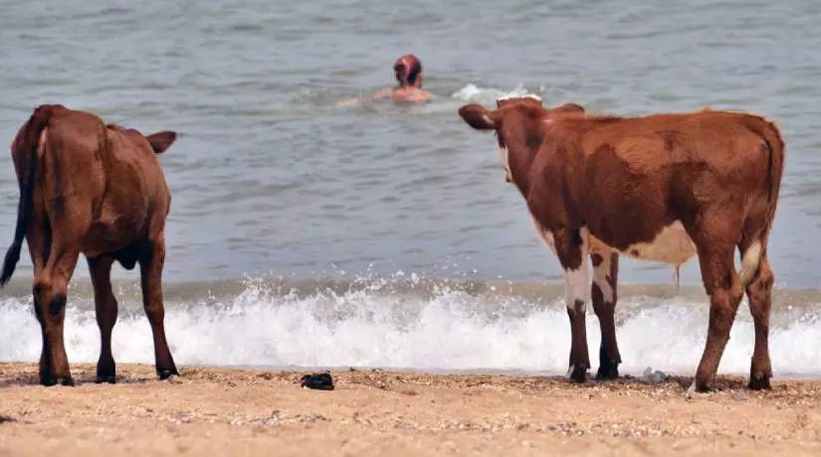

Vacas em uma praia da Crimeia.
Foto: Lev FedoseyevTASS via Getty Images

- QUAIS OS LOCAIS QUE O FURACÃO DORIAN ATINGIU DE ACORDO COM O TEXTO?

______________________________________________________________________

- ESCREVA ABAIXO O QUE VOCÊ ACHOU MAIS CURIOSO NO TEXTO?

______________________________________________________________________

______________________________________________________________________

NAME: ___________________________ (TENTE ESCREVER EM CURSIVA SEU NOME)

DATE: ___________________________ FIRST GRADE
REPORTAGEM NA INTEGRA: https://www.jornaljoca.com.br/sao-paulo-tem-pior-chuva-em-37-anos-para-um-mes-de-fevereiro/
ABAIXO APENAS UM TRECHO DA REPORTAGEM NA COLUNA: BRASIL; 10 DE FEVEREIRO DE 2020
SÃO PAULO TEM PIOR CHUVA EM 37 ANOS PARA UM MÊS DE FEVEREIRO.
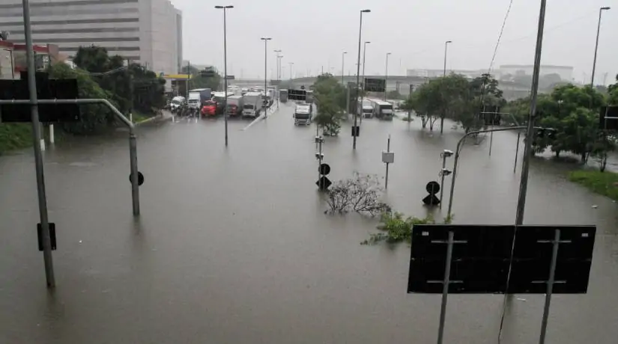
TODAS AS REGIÕES DA CIDADE FICARAM EM ESTADO DE ALERTA.
As chuvas causaram alagamentos tão intensos que as pessoas e os veículos não conseguiam passar por alguns locais - Foto: Fabio Vieira/FotoRua/NurPhoto via Getty Images.

- DE ACORDO O TÍTULO DA REPORTAGEM QUAL MÊS FOI A PIOR CHUVA EM SÃO PAULO EM 37 ANOS?

______________________________________________________________
- VOCÊ LEMBRA DESSE DIA? DESCREVA COMO AS RUAS PERTO DA SUA CASA FICARAM?

________________________________________________________________

________________________________________________________________

.
NAME: ___________________________ (TENTE ESCREVER EM CURSIVA SEU NOME)

DATE: ___________________________ FIRST GRADE

REPORTAGEM NA INTEGRA: https://www.jornaljoca.com.br/duvida-animal-por-que-os-pinguins-comem-peixe-o-que-mais-eles-comem/
TEXTO DA COLUNA:CIÊNCIA E TECNOLOGIA; 1 DE ABRIL DE 2020.
DÚVIDA ANIMAL: POR QUE OS PINGUINS COMEM PEIXE? O QUE MAIS ELES COMEM?
ESCRITO POR Guilherme Domenichelli
Os pinguins são aves muito diferentes. Eles não sabem voar, mas são excelentes nadadores. São animais carnívoros e se alimentam quase que exclusivamente de peixes. Um dos principais benefícios dessa alimentação é que a gordura dos peixes é absorvida pelos pinguins, o que ajuda a se proteger do frio – apesar de os principais mecanismos destes animais contra o frio serem as penas.
Seus bicos funcionam como uma pinça: eles nadam com velocidade enquanto perseguem os peixes, os capturam com seus bicos fortes e engolem sem mastigar. Algumas espécies de pinguins viajam para longe de seus ninhos e praias para encontrar alimento. Algumas espécies também comem pequenas lulas e polvos. Outras gostam de krill, que são animais bem pequenos parecidos com camarões.
Outra curiosidade bem legal é que eles possuem uma glândula perto dos olhos que elimina o excesso de sal que absorvem com a alimentação ou bebendo água do mar. Na verdade, todas as aves marinhas possuem a chamada “glândula de sal”.
Existem cerca de 20 espécies diferentes de pinguins. O pinguim-azul é o menor, com apenas 35 centímetros de altura. Ele vive na Austrália e Nova Zelândia e recebe esse nome por causa de suas penas, que têm tom azulado. A maior espécie é o pinguim-imperador, que chega a medir até 1,15 metros (que é mais ou menos a altura de uma criança de quatro anos).
Pergunta enviada pelo leitor Bruno B.
- SEGUNDO A RESPOSTA DO BIÓLOGO GUILHERME DOMENICHELLI O QUE MAIS OS PINGUINS COMEM ALÉM DE PEIXES?

____________________________________________________________________________

____________________________________________________________________________

NAME: ___________________________ (TENTE ESCREVER EM CURSIVA SEU NOME)

DATE: ___________________________ FIRST GRADE

REPORTAGEM NA INTEGRA: https://www.jornaljoca.com.br/conheca-a-jovem-que-pode-ser-a-primeira-astronauta-brasileira/
ABAIXO TRECHO DO TEXTO DA COLUNA ENTREVISTAS; 9 DE JANEIRO DE 2020.

A AGÊNCIA ESPACIAL EUROPEIA (ESA) SELECIONOU UMA JOVEM BRASILEIRA, ANA PAULA CASTRO, DE 27 ANOS, PARA FAZER PARTE DE UMA MISSÃO ESPACIAL SIMULADA QUE ACONTECEU EM DEZEMBRO NO HAVAÍ. ESSE TIPO DE MISSÃO É UM TREINAMENTO QUE FUTUROS ASTRONAUTAS FAZEM PARA ENTENDER COMO FUNCIONAM AS MISSÕES ESPACIAIS REAIS.

“COMO VOCÊ SE SENTE PODENDO SER A PRIMEIRA ASTRONAUTA BRASILEIRA?
EU FICO MUITO FELIZ E HONRADA EM PODER SER A PRIMEIRA ASTRONAUTA BRASILEIRA, MAS AINDA PRECISO DE MUITA EXPERIÊNCIA NA ÁREA PARA TENTAR ENTRAR EM UM PROGRAMA DE TREINAMENTO DE ASTRONAUTA.
EU FICO MUITO GRATA EM TRAZER ESSA REPRESENTATIVIDADE PARA O BRASIL, NÃO SÓ POR SER BRASILEIRA, COMO TAMBÉM PELA MINHA HISTÓRIA. ESTUDEI EM UM COLÉGIO PÚBLICO DURANTE A MINHA VIDA INTEIRA, ME FORMEI EM UMA UNIVERSIDADE PÚBLICA E TUDO O QUE EU CONSEGUI FOI COM BOLSAS OU A AJUDA DE VAQUINHAS, TANTO PARA IR PARA A CHINA COMO PARA ESSA SIMULAÇÃO, EM QUE TIVE O APOIO DA AGÊNCIA ESPACIAL BRASILEIRA.
QUERO MUITO ME TORNAR A PRIMEIRA ASTRONAUTA DO BRASIL PARA INSPIRAR CRIANÇAS E JOVENS E MOSTRAR QUE, SE VOCÊ PERSISTIR, É POSSÍVEL CONSEGUIR QUALQUER COISA. É SÓ INVESTIR MUITO ESFORÇO E DEDICAÇÃO, PORQUE NÓS, BRASILEIROS, TEMOS MUITO POTENCIAL, SÓ NOS FALTAM OPORTUNIDADES.”
- SE VOCÊ TIVESSE QUE FAZER UMA PERGUNTA PARA ALGUM ASTRONAUTA, QUAL PERGUNTA VOCÊ FARIA (não se esqueça que as perguntas sempre tem o ponto de interrogação no final)?

____________________________________________________________________________________

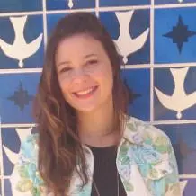
____________________________________________________________________________________

Ana Paula pode ser a primeira astronauta brasileira.
Foto: Arquivo pessoal

NAME: ___________________________ (TENTE ESCREVER EM CURSIVA SEU NOME)

DATE: ___________________________ FIRST GRADE

REPORTAGEM NA ÍNTEGRA:https://www.jornaljoca.com.br/conheca-os-mascotes-oficiais-das-olimpiadas-de-2020/
PRESTE ATENÇÃO DA DATA DESTA REPORTAGEM, POIS NO DIA 23 DE MARÇO O ANÚNCIO SOBRE O ADIAMENTO DAS OLIMPÍADAS DE TÓQUIO FOI FEITO DEVIDO A PANDEMIA DE COVID- 19. AS OLIMPÍADAS SERIAM REALIZADAS AGORA NO MÊS DE JULHO E AGOSTO.
O TEXTO É ANTIGO.

ABAIXO APENA O TRECHO DA REPORTAGEM DA COLUNA DE ESPORTES; 24 DE JULHO DE 2018.

CONHEÇA OS MASCOTES OFICIAIS DAS OLIMPÍADAS DE 2020
Os nomes dos novos mascotes dos Jogos Olímpicos de Tóquio foram apresentados pelo Comitê Organizador.

“MIRAITOWA E SOMEITY SÃO OS NOMES DOS MASCOTES OFICIAIS DAS PRÓXIMAS OLIMPÍADAS E PARALIMPÍADAS, RESPECTIVAMENTE. O COMITÊ ORGANIZADOR BATIZOU OS PERSONAGENS EM UMA CERIMÔNIA QUE ACONTECEU NO DIA 22 DE JULHO, EM TÓQUIO, ONDE SERÃO REALIZADOS OS JOGOS DE 2020. AMBOS OS PERSONAGENS FORAM CRIADOS PELO ILUSTRADOR RYO TANIGUCHI E BASEADOS EM ANIMES, AS HISTÓRIAS EM QUADRINHOS TRADICIONAIS DO JAPÃO.
MIRAITOWA, O MASCOTE AZUL DAS OLIMPÍADAS, TEM O PODER DE SE TRANSPORTAR PARA QUALQUER LUGAR NA HORA QUE QUISER. SEU NOME VEM DAS PALAVRAS “FUTURO” (“MIRAI”) E “ETERNIDADE” (“TOWA”) EM JAPONÊS. ELE É ATLÉTICO, TEM UM SENSO FORTE DE JUSTIÇA E ESTÁ SEMPRE LIGADO NAS NOVAS TECNOLOGIAS.
JÁ SOMEITY, QUE É ROSA E REPRESENTA AS PARALIMPÍADAS, TEM SEU NOME DERIVADO DE UM TIPO DE CEREJEIRA DO JAPÃO, QUE SE CHAMA “SOMEIYOSHINO”. ELA AMA A NATUREZA, TAMBÉM CONSEGUE MOVER OBJETOS COM A MENTE E VOAR, MAS É MAIS CALMA. PODE SER MUITO FORTE QUANDO NECESSÁRIO.”
- COMPLETE A TABELA SOBRE OS MASCOTES COM AS INFORMAÇÕES ACIMA.
NOME | COR | SIGNIFICADO DO NOME | UMA CARACTERÍSTICA
MIRAITOWA

SOMEITY

NAME: ___________________________ (TENTE ESCREVER EM CURSIVA SEU NOME)

DATE: ___________________________ FIRST GRADE

MATÉRIA NA INTEGRA: https://www.jornaljoca.com.br/confira-7-sorvetes-malucos-ao-redor-do-mundo/
ABAIXO APENAS TRECHOS DO TEXTO DA COLUNA MALUQUICES, 23 DE SETEMBRO DE 2019.
CONFIRA 7 SORVETES MALUCOS PELO MUNDO: DE POLVO A PLANTA, OS SABORES SÃO, NO MÍNIMO, CURIOSOS.
“VOCÊ JÁ PENSOU EM COMER UM SORVETE DE POLVO? DE REPOLHO? E DE PLANTA..? APESAR DE ESSES SABORES PARECEREM MALUCOS, ELES EXISTEM EM SORVETERIAS DE VERDADE!
PARA MARCAR O DIA DO SORVETE, CELEBRADO EM 23 DE SETEMBRO, O JOCA FEZ UMA LISTA DE SABORES BEM FORA DO COMUM. EMBARQUE NESSA VIAGEM PELOS SORVETES MAIS MALUCOS DO MUNDO E SE INSPIRE PARA COMEMORAR A DATA DE UM JEITO DIFERENTE.”
1- BACON
2- SORVETE DE POLVO
3- QUEIJO GORGONZOLA
4 - PEIXE
5- BATATA RECHEADA DE SORVETE
6 - SORVETE DE CHEETOS
7 - SORVETE DE CACTOS
PARA VER AS FOTOS DOS SORVETES CLIQUE NO LINK DA MATÉRIA NA ÍNTEGRA.
- QUAL DESSES SETE VOCÊ GOSTARIA DE PROVAR?
______________________________________________________________________
- INVENTE UM SABOR DE SORVETE QUE VOCÊ ACHA QUE AS PESSOAS FICARIAM CURIOSAS E PAGARIAM PARA EXPERIMENTAR.
____________________________________________________________________________
____________________________________________________________________________

NAME: ___________________________ (TENTE ESCREVER EM CURSIVA SEU NOME)

DATE: ___________________________ FIRST GRADE

REPORTAGEM NA ÍNTEGRA: https://www.jornaljoca.com.br/passeios-e-atividades-para-fazer-sem-sair-de-casa/

ABAIXO APENAS ALGUMAS INFORMAÇÕES E TRECHOS RETIRADOS DO JOCA ON-LINE PARA REALIZARMOS NOSSA ATIVIDADE.

CULTURA 30 DE MARÇO DE 2020 - 9 PASSEIOS E ATIVIDADES PARA FAZER SEM SAIR DE CASA

- ESCOLHI DOIS LINKS ENTRE OS 9 CITADOS NA REPORTAGEM PARA FAZEREM UM TOUR VIRTUAL, ESCOLHA UM DELES E NAS LINHAS ABAIXO ESCREVA: O NOME DO MUSEU QUE ESCOLHEU E O QUE ACHOU SOBRE ESSE “TOUR VIRTUAL”.

OPÇÃO 1:
“Museu de Arte de São Paulo (Masp)
O que ver: com obras das Américas, África, Ásia e Europa, o Masp reúne mais de 11 mil itens expostos, entre pinturas, esculturas, objetos, fotos e roupas de vários períodos. Na visita virtual, você tem a impressão de estar caminhando pelo museu.
Acesse: bit.ly/masp-visita-virtual.”

OPÇÃO 2:
Museu do Louvre (Paris, França)
O que ver: o museu mais visitado do mundo tem obras que vão desde esculturas do Egito antigo até um dos quadros mais famosos do mundo, a Mona Lisa, do italiano Leonardo da Vinci (saiba mais sobre a obra na edição 125 do Joca).
Acesse: https://bit.ly/louvre-visita-virtual.

- SUA OPÇÃO: ____________________________________________________

- O QUE ACHOU: __________________________________________________

- INDICARIA PARA QUAL AMIGO? POR QUÊ?___________________________

NAME: ___________________________ (TENTE ESCREVER EM CURSIVA SEU NOME)

DATE: ___________________________ FIRST GRADE

OLÁ VOCÊS CHEGARAM NA ÚLTIMA ATIVIDADE DESSE SEQUÊNCIA PARABÉNS!

FAREI ALGUMAS PERGUNTINHAS…

1- QUAL DESSAS MATÉRIAS VOCÊ GOSTOU MAIS? ESCREVA O NOME E A DATA EM QUE FOI PUBLICADA NO JOCA (PROCURE NAS ATIVIDADES).

______________________________________________________________________

______________________________________________________________________

2 - QUAL DESSAS MATÉRIAS VOCÊ ACHOU MAIS SEM GRAÇA? POR QUÊ?

____________________________________________________________________

3 - VOCÊ FICOU NA DÚVIDA SOBRE ALGUM ASSUNTO QUE LEU (ACHOU EM ALGUM MOMENTO QUE FOSSE FAKE NEWS)? SE SUA RESPOSTA FOR SIM, QUAL FOI O TEMA DA REPORTAGEM/MATÉRIA?

______________________________________________________________________

______________________________________________________________________

4 - SE VOCÊ FOSSE ESCREVER UMA REPORTAGEM QUAL SERIA O ASSUNTO FAVORITO?

______________________________________________________________________

PARABÉNS PELA DEDICAÇÃO E AGRADEÇAM OS PAIS DE VOCÊS TAMBÉM PELO ESFORÇO E CARINHO! QUERO LER TUDO DEPOIS!

